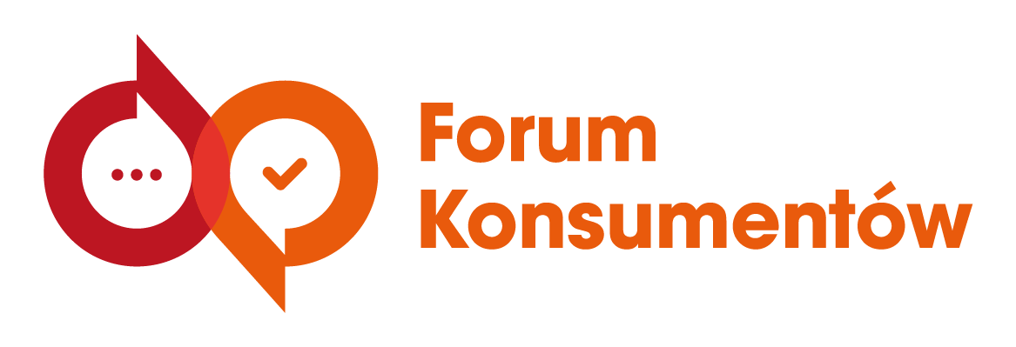 |  | Warszawa, 1 grudnia 2022 roku

Fundacja Forum Konsumentów
www.forumkonsumentow.org

Informacja prasowa Fundacji Forum Konsumentów
Rusza kampania antypodróbkowa: Żyj oryginalnie.
Rusza ogólnopolska kampania online Forum Konsumentów: ,,Żyj oryginalnie. Podrobione produkty. Podrobiony styl”. Akcja ma zwrócić uwagę na temat podróbek, zniechęcić do ich kupowania
i zmotywować do zakupu produktów oryginalnych. Według oficjalnych danych nawet 20% Polaków kupuje podrobione produkty*. Według Urzędu Unii Europejskiej ds. Własności intelektualnej 44% młodych Polaków celowo kupiło podróbkę, a 19% świadomie uzyskało dostęp do pirackich treści**.
Celem kampanii jest zwrócenie uwagi konsumentów na problem podrobionych produktów, zbudowanie świadomości tematu i zniechęcenie konsumentów do zakupu fałszywek i zakupu oryginalnych produktów. Kampania startuje w szczególnym czasie – przedświątecznych zakupów. To czas, w którym tym bardziej warto dokładniej przyjrzeć się kupowanym produktom i świadomie podejmować decyzje zakupowe.
Niestety, jak pokazują liczne badania i analizy, rynek podrobionych produktów na świecie jest bardzo duży i tracą na nim wszyscy: producenci oryginalnych produktów, budżet państwa oraz konsumenci, którzy często ponoszą duże ryzyko związane z niską jakością produktu/usługi, a nawet zagrożeniem zdrowia kupując podrobione kosmetyki lub żywność. Według raportu Organizacji Współpracy Gospodarczej i Rozwoju (OECD), handel podrobionymi i pirackimi towarami stanowi 3,3% globalnego handlu. Wartość importowanych, podrobionych towarów na całym świecie wynosi ok 509 miliardów dolarów.
Według danych z raportu EUIPO 2022, ponad połowa (52%) ankietowanych Europejczyków w wieku 15-24 lat twierdzi, że w ciągu ostatniego roku kupiła celowo lub przypadkowo podrobiony produkt
w Internecie, a jedna trzecia (33%) uzyskała dostęp do treści cyfrowych z nielegalnych źródeł.
W Polsce również skala zakupu podróbek jest duża i wynosi kilkanaście procent. Najczęściej kupowane podrobione rzeczy to: ubrania, obuwie, kosmetyki, elektronika, zabawki.

,,Kupując towar na platformie e-commerce czy poprzez social media nabywca ma prawo oczekiwać, że jest to towar legalny i bezpieczny w użyciu. Kupując towary niewiadomego pochodzenia, takie jak leki, części samochodowe, alkohol etc. ryzykujemy własnym zdrowiem, a nawet życiem. W celu wyeliminowania zagrożeń konieczna jest współpraca konsumentów, producentów, handlowców oraz władz. Z tego względu od lat prowadzimy wspólne działania na rzecz przeciwdziałania szarej strefie, w których uczestniczą rzetelne firmy i przedstawiciele administracji” – komentuje Leszek Wieciech, Head of Anti-Corruption Programme, UN Global Compact Network Poland.
Chociaż na poziomie racjonalnym, głównym wymienianym powodem kupowania podrabianych produktów jest oszczędność, wskazywane są również chęć posiadania czegoś ładnego, potrzeba lepszego samopoczucia oraz zaimponowania innym. Prawdziwe motywy zakupu podrabianych rzeczy mają podłoże pozaekonomiczne. Dlatego kampania „Żyj oryginalnie” odwołuje się do emocji konsumentów. Pokazuje, że kupowanie podróbek nie jest modne, jest wbrew oryginalności, którą każdy może budować po swojemu. Racjonalne argumenty o łamaniu prawa oraz wspieraniu nieuczciwej konkurencji nie zawsze są perswazyjne i skuteczne. Kampania będzie trwała od 1 do 18 grudnia i szacujemy, że dotrze do ok. 8 mln unikalnych użytkowników.
,,Niestety, ale jak pokazują liczne analizy i badania rynek produkcji i sprzedaży podróbek ma się dobrze czemu chcemy wspólnie z naszymi Partnerami akcji przeciwdziałać. Chcemy wyjść do wybranych grup konsumentów z perswazyjnym i pozytywnym przekazem, chcemy komunikować się emocjami
i inspiracją. Schemat zakazów i nakazów nie zawsze jest w komunikacji i zmianie zachowań skuteczny. Mamy nadzieję rozwijać tę kampanię i platformę komunikacji by pokazać konsumentom, że kupowanie podróbek nie jest ,,modne”, że skoro my wiemy, że mamy podrobioną rzecz to inni w naszym otoczeniu również są w stanie ją rozpoznać. Podkreślamy, że kupowanie podrobionych rzeczy to brak oryginalności w wyrażaniu siebie i pójście na łatwiznę. W dobie przedmiotów z drugiego obiegu i np. mody na rzeczy vintage mamy uczciwe i często tańsze możliwości zaspokajania swoich potrzeb materialnych i psychologicznych” – komentuje Agnieszka Plencler, prezeska Forum Konsumentów.
„W imieniu producentów kosmetyków, wytwarzanych i sprzedawanych w Polsce, zachęcam wszystkich, by z większą uwagą wybierać i kupować produkty do pielęgnacji, makijażu czy zapachy – zwłaszcza teraz, przed świętami. Kosmetyki to wspaniały pomysł na gwiazdkowy prezent, pod warunkiem, że pochodzą z legalnego źródła, ich wytwórca odprowadza wszystkie podatki i bierze pełną odpowiedzialność za bezpieczeństwo produktów. Podróbki kosmetyków (choć czasem kuszą ceną) niestety tych kryteriów nie spełniają. Każdy – a nasi najbliżsi w szczególności – zasługuje na to, by być obdarowanym oryginalnym, pełnowartościowym, legalnie wytworzonym prezentem” – Blanka Chmurzyńska-Brown, dyrektorka generalna Polskiego Związku Przemysłu Kosmetycznego.
,,Zależy nam, aby każdy klient Amazon czuł się u nas bezpieczny. Nikt nie lubi być oszukiwany, dlatego partnerom handlowym dostarczamy narzędzia do ochrony ich marek, a klientów edukujemy i zachęcamy, aby kupowali mądrze i wybierali tylko oryginalne produkty. Dla nas jest oczywiste, że to kwestia odpowiedzialności” – Mourad Taoufiki, Country Manager Amazon Polska.

Partnerami akcji są: Polska Izba Handlu, Polski Związek Przemysłu Kosmetycznego, UN Global Compact Network Poland, Amazon, Polskie Stowarzyszenie Branży Zabawek i Artykułów Dziecięcych oraz Stowarzyszenie Kobiety w Centrum.
Planujemy dalszy rozwój projektu i zaproszenie do akcji kolejnych organizacji/ marki, by stworzyć platformę edukacyjno- informacyjną, której zwieńczeniem byłaby cykliczna, kampania informacyjna szeroko zasięgowa- Agnieszka Plencler, prezeska Forum Konsumentów.

Strona kampanii: www.zyjoryginalnie.pl

Inicjator kampanii:
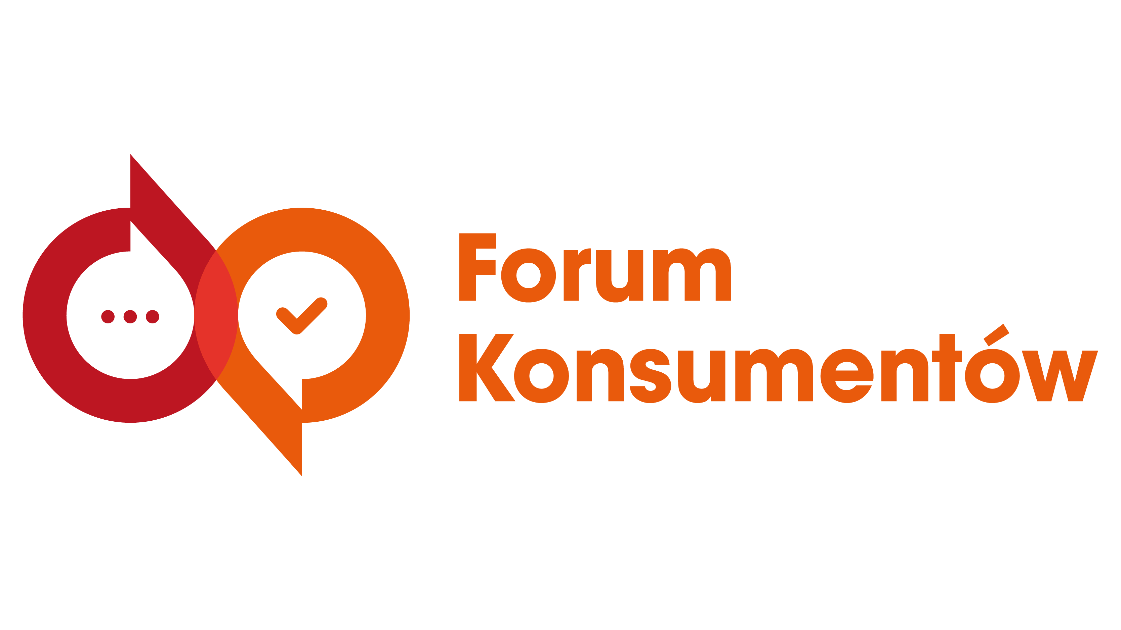
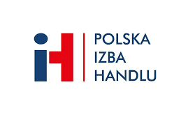
Organizacje wspierające:

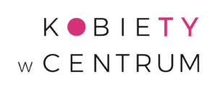

*Badanie UCE RESEARCH i SYNO Poland dla Grupy Modern Commerce, maj 2021.
** Raport EUPIO z zestawienia wskaźników dotyczących własności intelektualnej i młodych ludzi, 2022.

